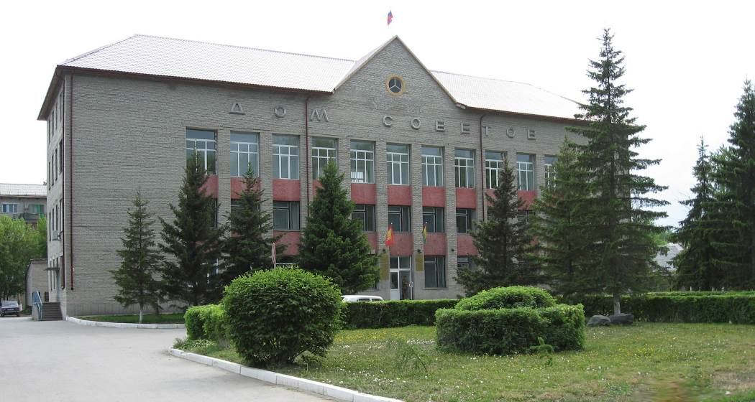
№ 128 (857)
18 декабря

Бюллетень
органов местного самоуправления
города Куйбышева
Куйбышевского района
Новосибирской области
2019 год



"Бюллетень органов местного самоуправления
города Куйбышева Куйбышевского района Новосибирской области"
№ 128 (857) от 18 декабря 2019 года

СОДЕРЖАНИЕ

РАЗДЕЛ I. Правовые акты, принятые на местном референдуме; решения Совета депутатов города Куйбышева Куйбышевского района Новосибирской области

РАЗДЕЛ II. Правовые акты администрации, иных органов местного самоуправления и должностных лиц местного самоуправления города Куйбышева Куйбышевского района Новосибирской области

2.1. | ПОСТАНОВЛЕНИЕ АДМИНИСТРАЦИИ ГОРОДА КУЙБЫШЕВА от 17.12.2019 № 1454 «О внесении изменений в Схему размещения нестационарных торговых объектов на территории города Куйбышева Куйбышевского района Новосибирской области, утвержденную постановлением администрации города Куйбышева Куйбышевского района Новосибирской области от 05.11.2019 года № 1266» | 03

РАЗДЕЛ III. Официальные сообщения и материалы органов местного самоуправления города Куйбышева Куйбышевского района Новосибирской области

РАЗДЕЛ IV. Иная информация
РАЗДЕЛ II.
ПРАВОВЫЕ АКТЫ АДМИНИСТРАЦИИ, ИНЫХ ОРГАНОВ МЕСТНОГО САМОУПРАВЛЕНИЯ И ДОЛЖНОСТНЫХ ЛИЦ МЕСТНОГО САМОУПРАВЛЕНИЯ ГОРОДА КУЙБЫШЕВА КУЙБЫШЕВСКОГО РАЙОНА НОВОСИБИРСКОЙ ОБЛАСТИ

2.1. ПОСТАНОВЛЕНИЕ АДМИНИСТРАЦИИ ГОРОДА КУЙБЫШЕВА от 17.12.2019 № 1454 «О внесении изменений в Схему размещения нестационарных торговых объектов на территории города Куйбышева Куйбышевского района Новосибирской области, утвержденную постановлением администрации города Куйбышева Куйбышевского района Новосибирской области от 05.11.2019 года № 1266»

ПОСТАНОВЛЕНИЕ

17.12.2019 № 1454

О внесении изменений в Схему размещения нестационарных торговых объектов на территории города Куйбышева Куйбышевского района Новосибирской области, утвержденную постановлением администрации города Куйбышева Куйбышевского района Новосибирской области от 05.11.2019 года № 1266

В целях упорядочения размещения и функционирования нестационарных торговых объектов на территории города Куйбышева, в соответствии с Федеральным законом от 28.12.2009 № 381-ФЗ «Об основах государственного регулирования торговой деятельности в Российской Федерации», приказом министерства промышленности, торговли и развития предпринимательства Новосибирской области от 24.01.2011 № 10 «О Порядке разработки и утверждения органами местного самоуправления Новосибирской области схемы размещения нестационарных торговых объектов», постановлением администрации города Куйбышева Куйбышевского района Новосибирской области от 05.11.2019 №1265 «Об утверждении порядка разработки и утверждения схем размещения нестационарных торговых объектов на территории города Куйбышева Куйбышевского района Новосибирской области», руководствуясь Уставом города Куйбышева,

ПОСТАНОВЛЯЕТ:
- Схему размещения нестационарных торговых объектов на территории города Куйбышева Куйбышевского района Новосибирской области, утвержденную постановлением администрации города Куйбышева Куйбышевского района Новосибирской области от 05.11.2019 года № 1266, дополнить строкой 44 следующего содержания:

44 | г. Куйбышев, ул. Войкова, в районе дома №23 | Ёлочный базар | 1 | 20 | 20 | Хвойные деревья и елочные изделия | Собственник земельного участка - город Куйбышев Куйбышевского района Новосибирской области | Сезонно с  1 декабря | перспективное  место размещения  нестационарного торгового  объекта
- Управлению делами администрации города Куйбышева Куйбышевского района Новосибирской области опубликовать настоящее постановление в периодическом печатном издании органов местного самоуправления города Куйбышева Куйбышевского района Новосибирской области «Бюллетень органов местного самоуправления города Куйбышева Куйбышевского района Новосибирской области» и разместить на официальном сайте в сети Интернет www.kainsk.nso.ru.
- Контроль за исполнением настоящего Постановления оставляю за собой.

Глава города Куйбышева
Куйбышевского района
Новосибирской области А.А. Андронов

Администрация города Куйбышева Куйбышевского района Новосибирской области
Совет депутатов города Куйбышева Куйбышевского района Новосибирской области

Редакционный совет:
(председатель)
- Кускова Е.Г., заместитель главы администрации города – начальник
отдела культуры, спорта и молодежной политики
(заместитель председателя)
- Рукицкая Т.А, управляющий делами администрации города Куйбышева
(секретарь)
- Козимиренко М.Н., ведущий эксперт управления делами
(Члены совета)
- Сапелкина А.Н., ведущий эксперт по работе с общественностью и СМИ
- Капкайкин И.А., депутат Совета депутатов г. Куйбышева (IV созыва)
- Сергеева Н.А., депутат Совета депутатов г. Куйбышева (IV созыва)

Адрес издателя:
632387
Город Куйбышев Куйбышевского района Новосибирской области
Ул. Краскома, 37
Тел./факс (383862) 51-390, 50-758
E-mail: kainsk-today@mail.ru

Тираж 100 экземпляра

Электронная версия Бюллетеня
размещается на официальном сайте администрации города Куйбышева
Куйбышевского района Новосибирской области: http://kainsk.nso.ru/
Распространяется бесплатно

